Nieuwsbrief Hofstede – 3 april 2020

Beste familie,

De voorbije week werden jullie overspoeld door (slecht) nieuws uit de woonzorgcentra zowel in de nationale als de regionale pers.
De stilte hier maakte sommigen al ongerust maar ik kan jullie alvast zeggen dat iedereen, zowel medewerkers als bewoners hier gezond en wel zijn. Ik verzeker jullie dat indien zich hier een COVID besmetting voordoet, wij jullie onmiddellijk gaan verwittigen. Dus geen nieuws, is goed nieuws.

We blijven in contact

Ondertussen raken de bewoners meer en meer vertrouwd met het whatsappen en face-timen en hebben sommigen al de brandtrap aan de oostgevel ontdekt als de ideale plek om een raamgesprek te voeren.

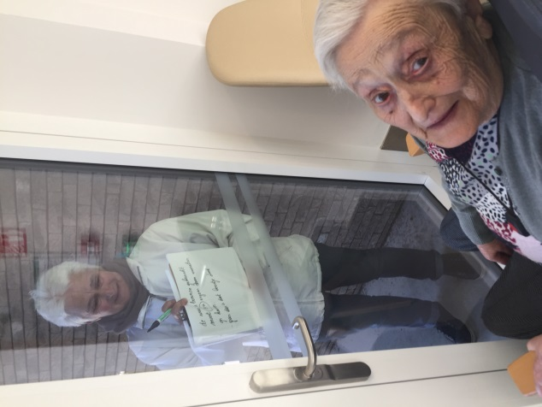
Ook in Hofstede doen we aan “raamgesprekken”.

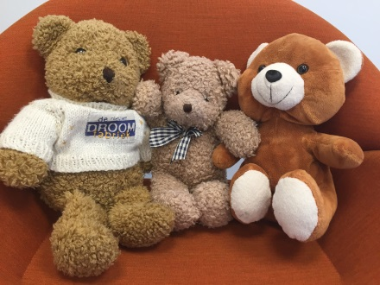

Als de (achter)kleinkinderen eens komen zwaaien, laat ze dan ook maar eens zoeken en zwaaien naar onze drie hofstede-beren. #wegaanopberenjacht

Nieuws van onze supporters
We blijven veel tekeningen en post ontvangen en dat is super! Zo voelen we allemaal dat we er niet alleen voor staan. #samentegencorona
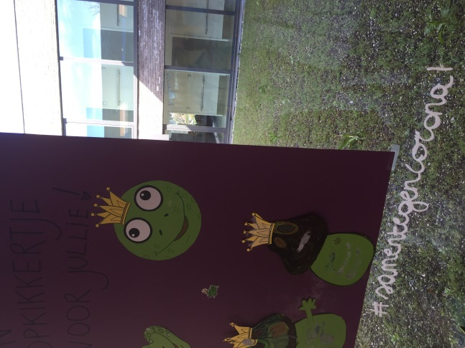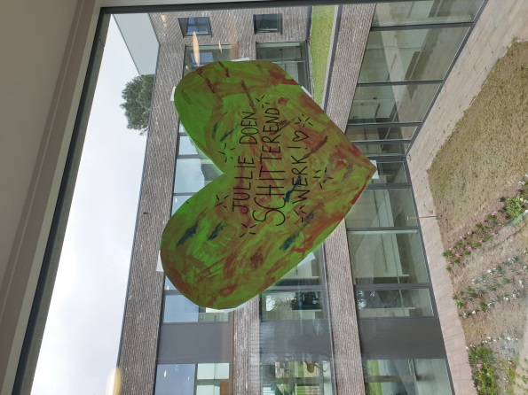

We ontvingen ook dit kaartje maar zijn nog op zoek naar de oma van Raphaël. Kunnen jullie ons helpen?
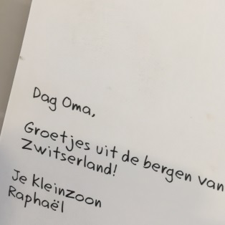

Paassfeer in Hofstede
. 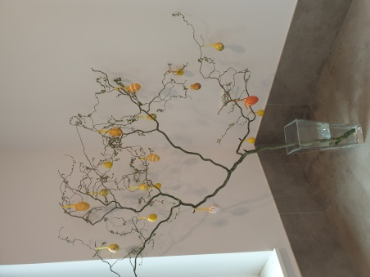 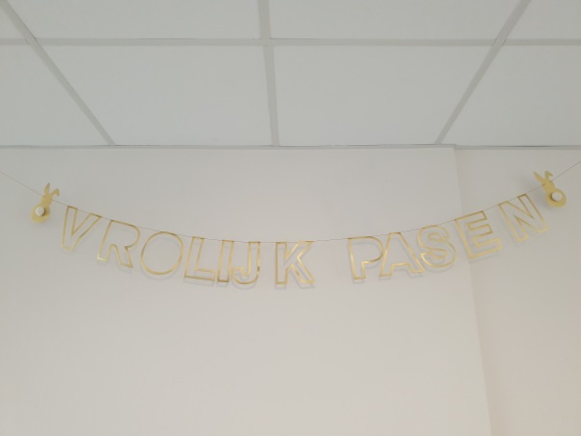

Als de zon van achter de wolken verschijnt, gaan we eventjes naar buiten want de buitenlucht is gezond. 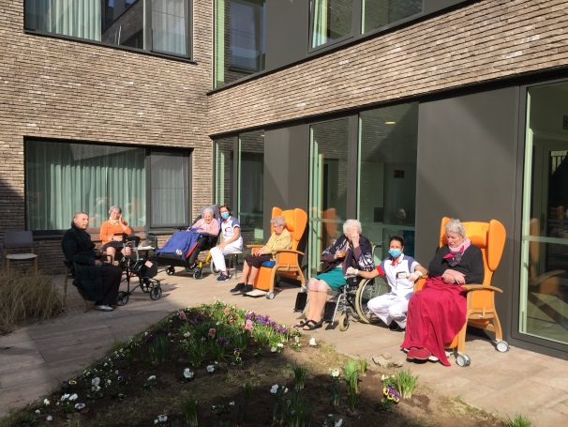 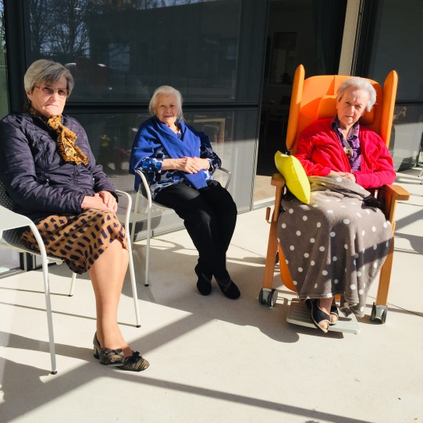
Eten en drinken
Op maandag was het op de Boomgaard tijd voor pannenkoeken.
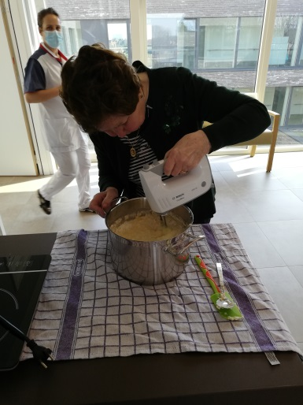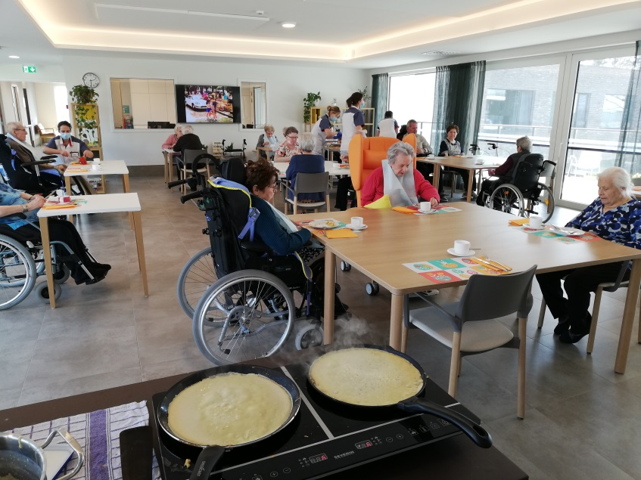
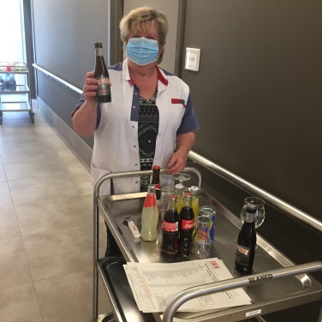
Elke maandag, woensdag en vrijdag is er de cafetariatoer. Drank, snoep, koekjes worden tegen democratische prijzen aangeboden.
Gisteren was er ook een heuse jenevertoer. Ik heb daar nog geen foto’s van maar naar het schijnt heeft Iedereen goed geslapen
Hartelijke groeten vanwege het Hofstede zorgteam, tot volgende week!

